**Лабораторная работа № 9**

**РАЗРАБОТКА GUI ПРИЛОЖЕНИЯ С ПОМОЩЬЮ ГРАФИЧЕСКИХ БИБЛИОТЕК**

**Цель работы:** рассмотреть возможности библиотеки Tkinter, её базовые виджеты и изучить основные принципы создания приложений с графическим интерфейсом с помощью данной библиотеки.

**Краткая теория**

Python не является популярным языком для написания приложений с графическим интерфейсом (GUI) под Windows, однако его часто используют при написании таких приложений под Linux. В настоящее время существует достаточно большое количество графических библиотек для Python 3. Например, некоторые из них: − Tkinter; − wxPython; − PyQt; − PyGTK; − Kivy; − Flexx. В данной лабораторной работе не рассматривается применение всех вышеуказанных библиотек, а только работа с Tkinter.

**Задание.** **Вариант 3.**

Написать GUI приложение, которое имеет кнопку «Сделать скриншот», по нажатию на которую создается скриншот экрана и вставляет в окно приложение и появляются возможности настройки яркости изображения, некоторые фильтры и поворот изображения. По нажатию на кнопку «Сохранять» должно сохраняться сконфигурированное изображение.

**Выполнение задания:**

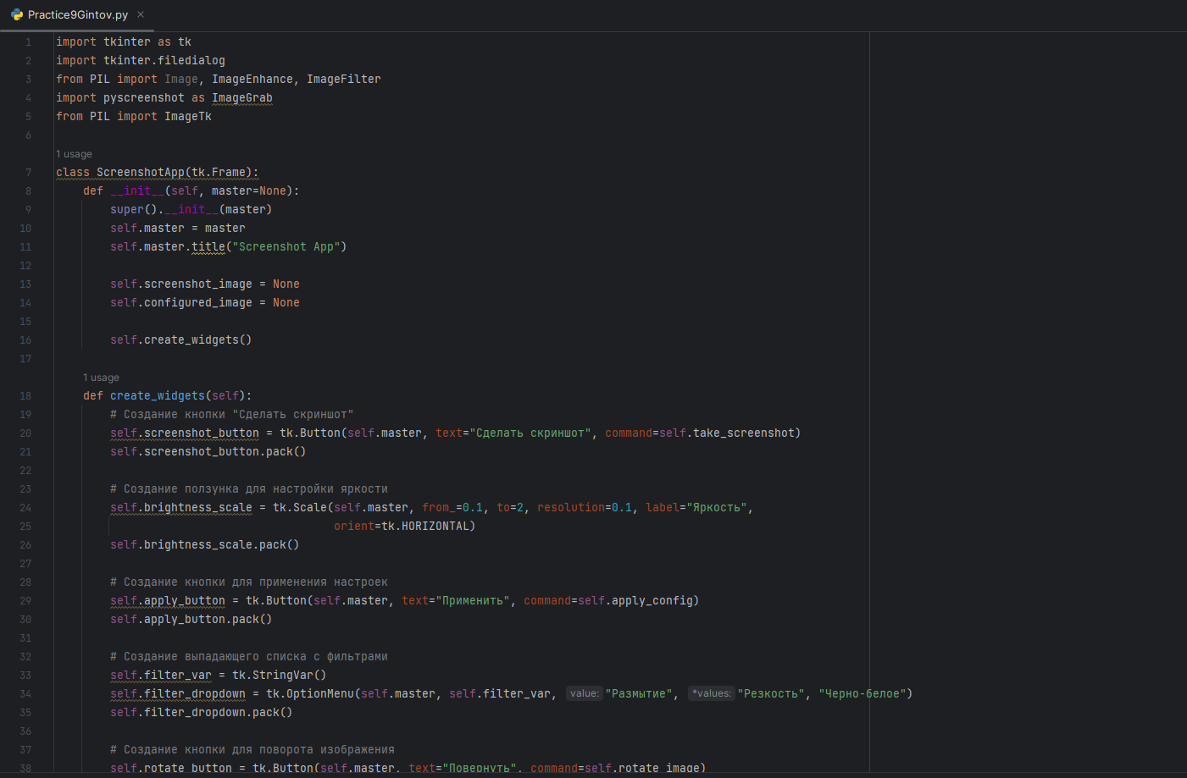

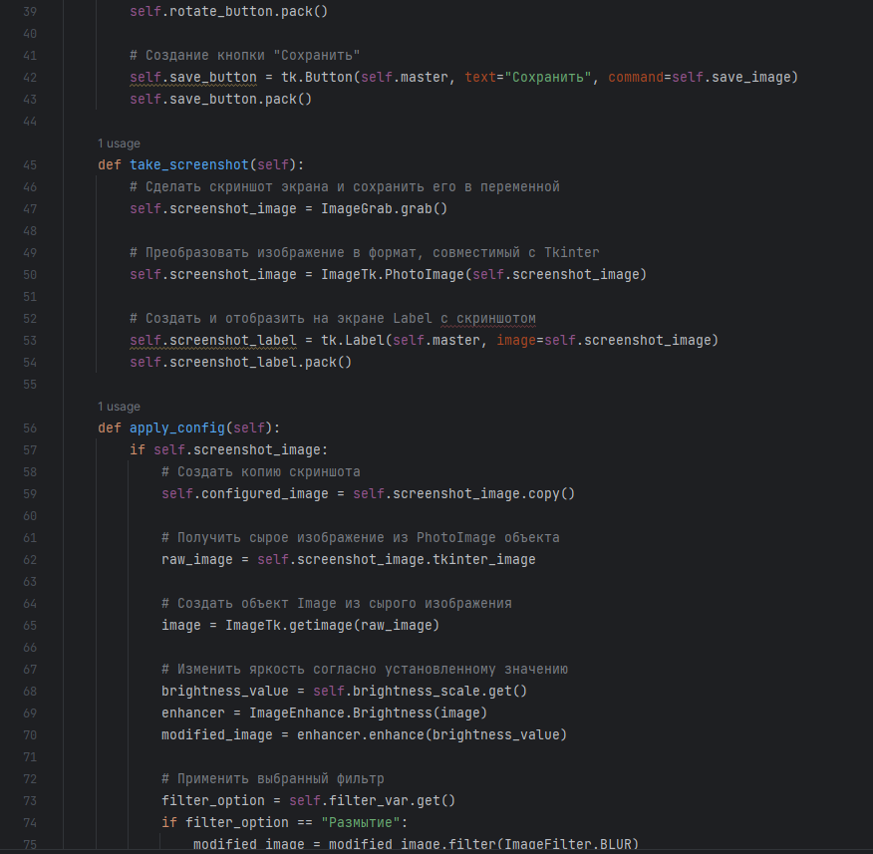

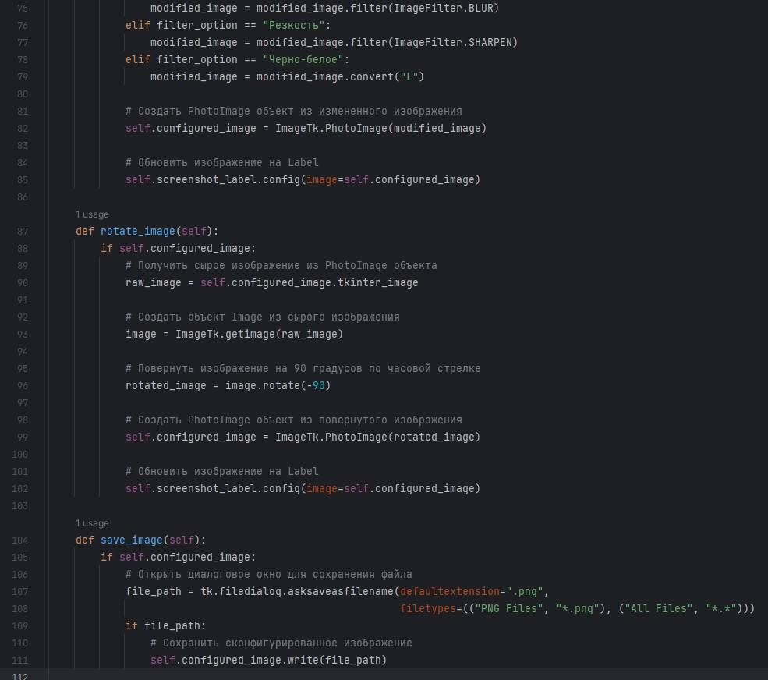

Рисунок 9.1-9.3 – код программы.

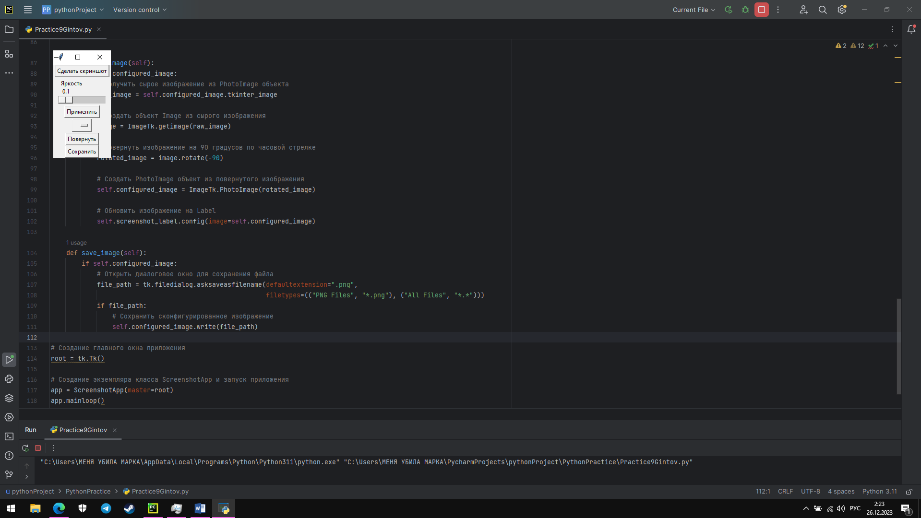

Рисунок 9.4 – результат работы программы.

**Вывод**: в результате проделанной было создано приложение, которое делает скриншот и редактирует его для сохранения.

|  |  |
| --- | --- |
| Выполнили | Гинтов М. Е. |
| Проверил | Елкин Н.С. |